社会体育指导员工作评估报告（2011-2014年）

社会体育指导员（以下简称“指导员”）是我国改革开放后涌现出来，活跃在城乡社区和单位中，向广大群众提供传授健身技能、组织健身活动、宣传科学健身知识等全民健身志愿服务的人员。为将这些人员调动和组织起来，促进这支队伍及其工作的规范化发展，1993年12月4日，原国家体委颁布了《社会体育指导员技术等级制度》，并于1994年6月10日施行。1995年6月和8月，国务院和全国人大常委会先后颁布的《全民健身计划纲要》和《中华人民共和国体育法》都确认并推动实施该制度。20年来，指导员工作的政策法规体系、组织管理体系、培训审批体系、服务保障体系、宣传激励体系和活动指导体系逐步建立和完善，成为群众体育工作的一项重要制度，成为构建全民健身公共服务体系的重要内容，指导员成为组织和带领广大群众科学健身的宝贵人才资源，在推动全民健身事业发展中发挥了重要作用。
国务院制定的《全民健身计划（2011—2015年）》和体育总局制定的《社会体育指导员发展规划（2011年—2015年）》都对“十二五”期间的指导员工作提出了明确的要求。2014年，在指导员制度实施20周年之际，为全面掌握指导员工作现状，综合评价指导员工作成效，发现总结指导员工作经验与问题，探索完善指导员工作机制，推动指导员工作的科学发展，结合《全民健身计划（2011—2015年）》实施效果评估和新周期《全民健身计划》的制定，2014年8月，体育总局决定对2011年以来指导员工作发展情况进行专项评估检查，并印发《关于开展社会体育指导员工作专项评估检查的通知》，群体司组织评估检查组先后赴内蒙古、吉林、青海、湖南四省、区开展了指导员工作实地检查，各省、区、市体育部门按照评估工作要求，于2014年底全部提交了自评报告和信息数据报表。
本次评估检查表明，4年来，体育总局和各地体育部门认真贯彻落实《全民健身条例》和《全民健身计划（2011—2015年）》的有关规定，推动指导员工作持续健康发展，指导员工作体系得到进一步完善，特别是在培训并壮大队伍规模、加强组织和制度建设、与基层体育社会组织互动发展、加强信息化管理与服务、提供保障支持条件、探索长效化志愿服务机制以及更好地发挥作用等方面取得了一些重要进展和新突破，使指导员工作进入了加快发展的新阶段。各地在指导员工作中采取了许多新举措，创造了许多新经验，取得了明显的工作成效。指导员在增强群众体育健身意识、组织和带领群众参加全民健身活动、促进城乡文化体育事业发展、推动精神文明与和谐社会建设等方面都发挥了重要作用。尽管指导员工作还存着一些问题与不足，但这项工作的重要地位和作用日益突显，改进与加强的需求和任务也更加迫切。本次评估检查结果报告如下。
一、社会体育指导员工作的基本情况和主要效果
（一）社会体育指导员工作的组织管理力度加大
根据《全民健身条例》和《全民健身计划（2011—2015）》的有关要求，体育总局进一步加强指导员工作的顶层制度设计，在2010年底召开首次全国社会体育指导员工作会议后，于2011年4月印发了《社会体育指导员发展规划（2011年—2015年）》，又在同年10月发布了部门规章——《社会体育指导员管理办法》，为加强指导员工作的依法治理和有序推进明确了方向，奠定了基础。体育总局通过与有关部门协调，将每千人拥有指导员的比例纳入全国文明城市测评体系（2011年版）和国家卫生城市标准（2014年版）。各省、区、市对指导员工作的重视程度进一步提升，普遍纳入到《全民健身实施计划》和工作考核评价体系之中，有些还列入政府年度重点工作目标任务或社会发展测评体系，同时不断加强制度建设，除普遍在《全民健身实施计划》中列有指导员工作的目标任务措施外，北京、天津、内蒙古、江苏、浙江、安徽、福建、江西、河南、湖北、贵州、甘肃、新疆等省、区、市制定了指导员工作“十二五”发展规划，山西、上海、江苏、广东、宁夏、甘肃、新疆等省、区、市发布了指导员管理办法或工作意见，还有一些省、区、市出台了有关指导员培训、管理、表彰奖励、工作保障和全民健身活动站点建设等工作的规范性政策文件。4年来，各省、区、市共制定有关指导员工作的各种制度政策文件50多部。
随着改革的日益深化并根据体育总局的有关要求，各省、区、市体育局在加强指导员工作领导和管理的同时，在改革完善指导员工作管办分离机制方面也取得了进展，江苏省体育局社体中心设立了指导员工作部，吉林、重庆、贵州、云南、甘肃等省、市明确指导员工作由社体中心负责。2010年7月，中国社会体育指导员协会成立后，各地加快了建立指导员协会的步伐，目前，全国已成立27个省级指导员协会，其中近80%以是近4年成立的，成立地市级指导员协会199个，县级指导员协会766个，按照2014年10月中国大陆行政区划单位统计，分别占333个地市级单位的59.8%和2854个区县级单位的26.8%（图1）。江苏省各地市、区县和湖北、福建、江西省的地级市以及天津市的各区县已实现了指导员协会的全覆盖。全国最早建立指导员协会的上海市建立起包括218个指导员社区指导站在内的指导员四级管理服务网络。广东省设立五级指导员网络组织，已成立92个指导员服务站和5860个服务点。

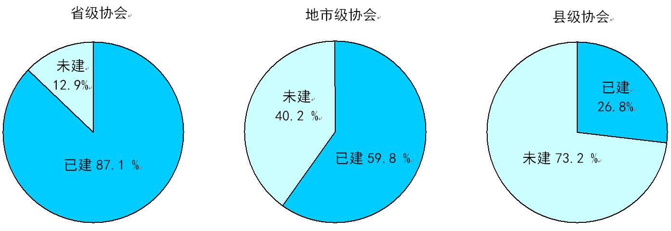
图1 各级社会体育指导员协会建立比例

大部分指导员协会进行了社会团体登记，也有的区县级指导员协会隶属于体育总会。省级指导员协会的主要领导，有12个为体育局分管领导担任，北京、河北为体育院校专家担任，江苏、浙江为企业家担任，其余为体育局群体处或社会体育指导（管理）中心的领导担任，有近半数的省级指导员协会设有专职工作人员，有些还设立工作机构或专业委员会。一些省级体育部门在财政经费或体育彩票公益金中为指导员协会拨付了一定的工作经费。伴随指导员协会的建立，许多省、区、市探索由指导员协会承担有关工作职责，指导员协会的工作逐步开展，作用日益显现，广东体育局根据省政府的改革要求，从2011年起逐渐将包括指导员等级审批在内的事务性工作转移至指导员协会，并制定实施了《社会体育指导员服务站评估资助试行办法》。
体育总局按照引导支持社会组织参与指导员工作的思路，在继续发挥健身气功中心培养管理健身气功指导员的同时，于2012年批准金融、煤矿、航天、中科院体协等4个全国性行业体协和中残联开展一级指导员培训审批工作。许多省、区、市结合实际，注重指导员工作与各单项体育协会和人群体育协会工作的结合，发挥体育社会组织在指导员工作中的作用，体育社会组织也都有很高的积极性，河北、内蒙、辽宁、江苏、江西、湖北、湖南、重庆等省、区、市将指导员专项体育技能培训工作交由有关单项体育协会承担，许多体育项目协会的骨干还被发展成为指导员。许多省、区、市体育局与残联合作，开展了残疾人指导员的培训工作，有些省、区、市体育局与职工体协、老年人体协、妇女体协、少数民族体协等合作，创造条件发挥指导员的作用。安徽等省在发挥乡镇综合文化站体育功能的过程中，注重发挥指导员的骨干作用，青海、宁夏等省、区还在宗教人士中开展体育健身指导培训。
（二）社会体育指导员的培训工作更加规范
为加强指导员培训工作，体育总局于2011年8月印发了再次修订的《社会体育指导员技术等级培训大纲（2011年版）》，同年12月印发了《关于进一步加强社会体育指导员培训工作的通知》，不断对指导员培训工作做出指导；2012年，组织编写出版新版《社会体育指导员技术等级培训教材》，并连续于2012年和2013年举办国家级指导员培训师资研修班；同时每年印发通知，对国家级指导员的培训工作提出要求。各省、区、市体育局普遍制定年度指导员培训工作计划，合理安排各级指导员的培训规模并分解培训任务。有的省、区、市体育局还与地、市体育局签订指导员培训任务责任书，并纳入年度工作考核。国家指导员培训基地和许多一级指导员培训基地根据年度培训任务制定培训工作方案，规范有序地开展培训工作。在各省、区、市组织的大部分一级和部分二级、三级指导员培训工作中，能够结合本地指导员工作的实际情况，较好地执行《社会体育指导员技术等级培训大纲》，使用统编的《社会体育指导员技术等级培训教材》。河北、上海、江苏、浙江、安徽、福建、山东、河南、广东、宁夏等省、区、市还组织编写了指导员培训补充教材或特色教材，有的还编制了教学资料或光盘，根据需要完善指导员的知识结构。
在体育总局于2009年提出将原有8个国家指导员培训基地扩大至各省、区、市全部设立的要求后，目前，28个省、区、市共建有29个国家指导员培训基地，其中大多数还被确定为本省、区、市一级指导员培训基地。此外，大部分省、区、市都按照《社会体育指导员管理办法》的规定，还在教育机构建立了一级指导员培训基地，并逐步建立二、三级指导员培训基地，目前，有29个省、区、市建立了一级指导员培训基地204个，其中有12个建立了5个以上；27个省、区、市建立了二级指导员培训基地474个，其中有19个建立了10个以上；21个省、区、市建立了三级指导员培训基地1609个，其中14个建立了50个以上（表1）。

表1 全国建立各级社会体育指导员培训基地数量
培训基地等级 | 培训基地数量
国家社会体育指导员培训基地  一级社会体育指导员培训基地  二级社会体育指导员培训基地  三级社会体育指导员培训基地 | 29个  203个  463个  1454个

在体育总局的组织指导和各省、区、市体育局的协同配合下，国家指导员培训基地取得了较好的工作效果，特别是21个2010年以来新设立的国家指导员培训基地，通过努力较快地步入正轨。国家指导员培训基地所挂靠的院校高度重视培训工作，都成立了由院校分管领导为负责人的领导机构和有关部门人员组成的工作机构，由体育教学院系或培训部承担具体培训任务，建立以副教授以上职称教师为主的培训师资队伍，并聘请有经验的体育管理干部和优秀指导员为授课教师。各培训基地普遍建立和实施了培训工作制度，充分利用高校良好的体育教育和人文环境，为培训工作提供了较好的软硬件设施和生活条件，保证了培训工作规范顺利地进行。
在对国家级指导员培训对象的选拔和资格审核中，多数以省、区、市体育局为主，有的以培训基地为主，按照《社会体育指导员管理办法》的规定，逐步规范选拔和审核工作。为提高指导员的培训经费的使用效益，从2014年开始，体育总局要求国家级指导员培训对象必须达到晋级条件才能参加培训。国家指导员培训基地普遍执行培训大纲的要求，安排8—10日的培训教学，从体育健身指导的实际出发，做到理论联系实际、深入浅出，有的还为学员编写教学参考资料或辅导教材，增加特色教学内容和辅助教学环节，许多培训基地还组织学员开展研讨互动、经验交流、技能展示和优秀评选等活动，营造良好的学习氛围与和谐的集体环境，各基地还十分重视学员的后勤保障，在餐饮、住宿、卫生、安全等方面提供优质服务。
（三）社会体育指导员发展与审批登记注册成效显著
近年来，在指导员培训规模逐步扩大的基础上，指导员的数量有了较快增长，部分省、区、市还根据《社会体育指导员管理办法》特许条件的规定，破格晋级少量指导员。截止2014年底，在“社会体育指导员信息管理系统”登记注册的指导员人数已达1742361人，提前超额完成《全民健身计划（2011—2015）》和《社会体育指导员发展规划（2011年-2015年）》设定的“达到100万人以上”的目标任务，其中，国家级审批命名12411人，登记注册8970人；一、二、三级的登记注册人数依次为112946人、421745人和1198700人；各等级指导员登记注册人数分别占指导员总数的0.5%、6.5%、24.2%和68.8%（图2）。

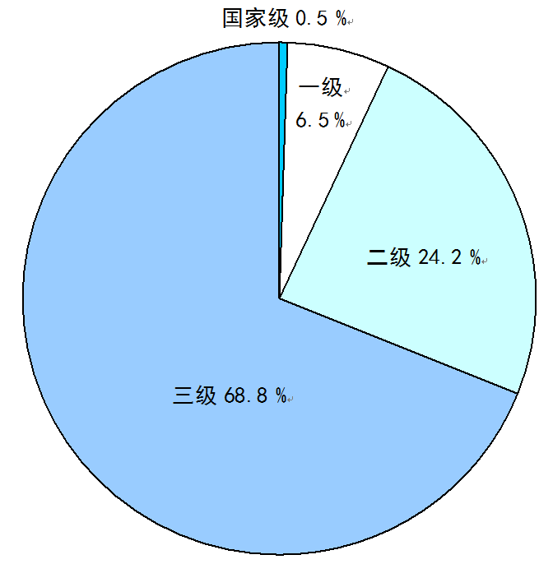
图2 社会体育指导员等级结构

对登记注册的指导员结构进行分析，在性别方面，女性为899872人，占51.6%；在民族方面，少数民族为68849人，占0.4%；在学历方面，大专以上学历为871871人，占50%；在年龄方面，45岁以下、45—60岁和60岁以上分别为866104人、604911人和271346人，分别占49.7%、34.7%和15.6%；在城乡方面，城市为1616296人，占93%，农村为126065人，占7.2%（图3）。按2013年末我国大陆人口13.6亿和城镇人口7.31亿、农村人口6.29亿计算，全国每千人拥有指导员达到1.28人，城市每千人拥有2.2人，提前超额完成《社会体育指导员发展规划（2011年——2015年）》规定的“城市达到每千人至少拥有一名社会体育指导员”的目标任务；农村每千人拥有0.2人，尚未达到“农村达到每两千人至少拥有一名社会体育指导员”的目标任务。

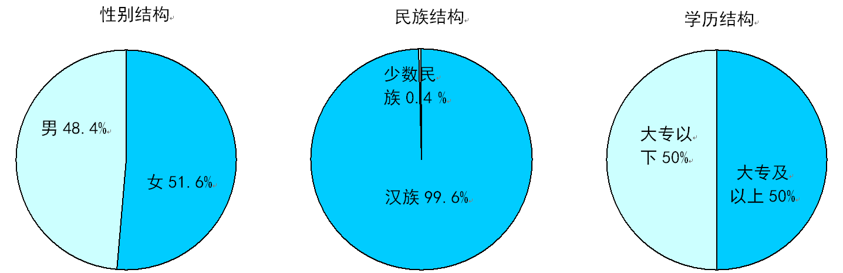
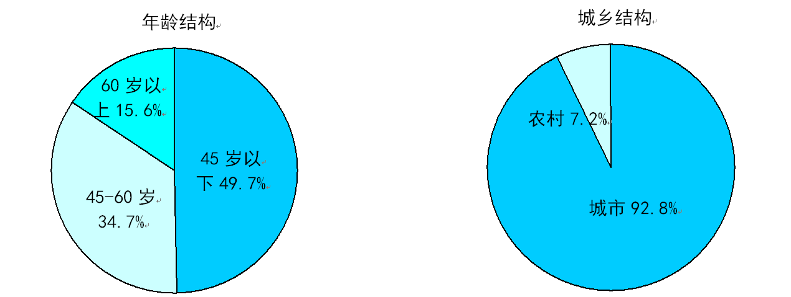
图3 社会体育指导员的性别、民族、学历、年龄、城乡结构

2011年以来审批登记注册的指导员为1076754人，包括国家级8226人，一级79684人，二级264684人，三级724160人，从国家级到三级的比例依次为0.8%、7.4%、24.6%和67.2%，国家级、一级指导员人数比例有了一定的提高（图4）。

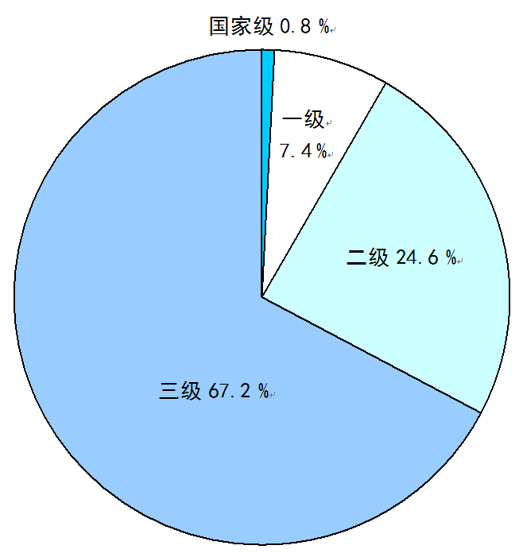
图4 2011——2014年审批登记注册的社会体育指导员等级结构

各省、区、市体育局按照体育总局的统一部署，全部运用“社会体育指导员信息管理系统”进行指导员的登记注册和信息录入，并普遍建立了信息系统使用专人负责制度，对使用人员和信息员进行培训，有些省、区、市还建立了本地指导员信息管理系统，能较好地开展指导员信息的传输、查询和管理等工作。各省、区、市体育局在及时将新审批的指导员进行登记注册的同时，还对之前缺失的部分指导员基础数据进行了整理和补录。江西省每年对信息系统中的指导员数据进行汇总统计和通报发布，山东省于2014年利用信息系统中的数据进行了全省指导员的分析研究。部分省、区、市运用“社会体育指导员信息管理系统”办理指导员的工作注册和迁移注册，云南省发放指导员IC卡进行年度工作注册，长春市开发和使用以智能手机为平台的指导员工作信息网络化管理软件系统。
（四）社会体育指导员的服务保障日益改善
近年来，国家和地方都在加大指导员工作的资金投入力度。按照《社会体育指导员发展规划（2011-2015年）》的有关规定，体育总局逐年增加指导员工作专项资金，从2011年到2014年，每年本级彩票公益金用于“社会体育指导员培训管理、全民健身志愿服务工作”的经费分别为2903万元、3023万元、3820万元和7140万元，累计达到16886万元，2014年经费比2011年增长了146%(表2)，其中，从2011年至2014年，每年资助西部地区各省、区、市指导员工作经费60万元，资助中部地区各省指导员工作经费30万元。

表2 2011—2014年体育总局本级体育彩票公益金用于社会体育指导员培训管理、全民健身志愿服务工作经费
年 份 | 金 额 | 比上一年增长
2011年  2012年  2013年  2014年 | 2903万元  3023万元  3820万元  7140万元 | %  4.1%  26.4%  86.9%

大部分省、区、市体育局在本级财政预算和体育彩票公益金用于全民健身的经费中列入指导员工作专项经费，85%的省、区、市近4年来的指导员工作经费呈上升趋势。2014年，全国有半数以上的省、区、市指导员工作经费投入在100万元以上，其中有9个省、区、市达300万元以上。2011年至2014年，全国各省、区、市投入的指导员工作经费分别累计为3043.26万元、3989.6万元、8254.97万元和6663.4万元。河南省体育局除本级使用之外，2014年还给市、县拨付指导员工作经费200万元。2014年，浙江省指导员工作经费由过去每年300万元增加到1100万元。有的省、区、市采取政府购买服务的方式投入指导员工作经费，如广东省2014年投入300万元购买指导员志愿服务。指导员工作经费主要用于举办等级培训与再培训、购置器材和服装、举办交流展示活动、参加有关赛事、交通补助、购买保险、表彰奖励等方面，为开展好指导员工作提供了有力的保障。各省、区、市对指导员工作经费，包括对体育总局资助中西部地区的指导员工作经费的管理使用，都能够按照有关规定做好预算安排和规范支出，取得了较好的效益。
各地还采取了许多支持保障指导员开展健身指导服务的措施，并将指导员工作与基层群众组织建设、设立指导员公益岗位等工作紧密结合起来：一些省、区、市体育局为全民健身活动站点授旗挂牌；黑龙江、江苏、贵州省体育局明确提出每个全民健身活动站点应当拥有指导员的数量和等级要求；有些省、区、市体育局采取了向全民健身活动站点或有关单位派遣指导员的做法，福建省体育局在2011年印发文件推动指导员社区派遣制试点工作；有的省、区、市体育局对项目或人群体育协会的建设提出配置一定数量指导员的要求；江苏省开展在大学生村官中培养指导员的工作，使指导群众健身成为大学生村官的重要工作职责，并为指导员设立器材巡修员、体质测试咨询员、健身知识宣传员等服务岗位；长春市通过政府投入资金设立体育健身指导公益岗位，388名指导员覆盖到全市的每一个社区；辽宁省通过《体育事业发展“十二五”规划》在全省推进指导员公益岗位制度建设；重庆市体育局对指导员提出明确的服务规范要求，并通过多种方式对健身指导服务情况与绩效进行考核。
为加强对指导员工作的规范管理和服务保障，2013年，体育总局设计、制作了指导员徽章，并建立指导员佩戴证章上岗服务的制度，各省、区、市体育局能够及时给指导员颁发技术等级证书，并对部分指导员配发徽章。2014年，体育总局组织设计并利用体育彩票公益金3500万元招标采购了36000多套指导员工作服装，配发给长期坚持在一线开展健身指导服务的所有国家级和部分其他等级的指导员。越来越多的省、区、市为指导员提供了多样化的物质保障，有近半数的省、区、市为指导员配发了音响器材、健身器械和运动服装，还有许多地方为有指导员开展健身指导服务的全民健身活动站点、基层体育组织发放活动补助经费，或者直接为指导员发放补贴，并形成制度。河北省实行群体健身场所申请帮助制度，凡规模常年保持在60人以上、且没有固定健身场所的健身团队，均可向本辖区有关体育协会提出申请协调解决，并鼓励开发指导员无形资产，争取企业和社会赞助，实现资金来源多元化。江苏省2013年投入3500万元为指导员配发服装，还为指导员办理意外伤害保险。广东省从2012年起对广场、社区、公园的全民健身活动站点给予经费支持，由省、地市、县区三级体育局各投入5000元予以资助。甘肃省体育局为承担指导员管理工作的基层体育协会配发了笔记本电脑。有10余个省、区、市体育局为指导员协会提供了办公场所、专职人员和工作经费等方面的保障，有的地方体育局为指导员配发了智能手机，进行网络信息管理。
（五）社会体育指导员的宣传激励得到加强
开展指导员表彰奖励活动，发挥激励机制的作用，是指导员工作普遍采用的一种重要方式。2012年，体育总局评选表彰了1000名全国优秀社会体育指导员，此后，按照国家改革表彰活动的精神，将指导员表彰纳入全国群众体育先进个人的表彰，并在2013年第十二届全运会期间对184名指导员进行了表彰。许多省、区、市也建立了指导员评选和奖励制度，有22个省、区、市在近4年进行过多种形式的表彰奖励，表彰奖励的主体既有省级体育部门，也有省级政府或全民健身协调机构，分别授予群众最喜爱的指导员、指导员之星、十佳指导员、优秀指导员等称号。许多省、区、市将对指导员的表彰和综合表彰相结合，并与对基层群众体育组织的评比表彰相结合，较为普遍地采取以奖代补的方式对指导员进行物质资助。
各级体育部门都很重视对指导员的舆论宣传工作，充分运用体育系统的门户网站等网络和广播电视、报刊杂志以及微博、微信等各种媒体进行指导员工作和事迹的传播报道。在一些网络登载指导员宣传内容和“体育管理在线”网站设立指导员专门栏目的基础上，2013年，体育总局与中央电视台共同策划推出了《指导员的健康梦》专题片，刘鹏局长亲自做客该电视栏目进行宣讲；中国社会体育指导员协会开通官方网站，进一步扩大了指导员工作信息的传播范围。2014年，《中国体育报》设立《最美社会体育指导员》栏目，对优秀指导员的事迹进行报道。各省、区、市也在积极利用各种媒体做好指导员宣传的同时，重点通过本地电视、报刊、网络等设立指导员专题栏目，发布指导员开展健身指导服务与全民健身活动站点的信息，有的还将优秀指导员的事迹刻成光盘或编入读物向社会发放。许多地方充分借助社会力量开展指导员评比和表演展示活动，加大宣传力度，扩大社会影响。
体育总局支持出版《社会体育指导员》杂志，对扩大指导员的宣传起到了很好的推动作用。2014年，该杂志每月发行量已达14000册，国家社会体育指导员协会为开展健身指导服务的国家级指导员免费发放，大部分省、区、市都订购了杂志，部分省、区、市也将杂志免费发放到各级指导员协会或基层群众体育组织。
（六）社会体育指导员的活动指导不断推进
近年来，随着指导员队伍规模的不断壮大，各级体育部门越来越将发挥指导员的科学健身指导作用作为工作重点，采取各种引导举措，促进指导员经常而活跃地开展健身指导服务，不断提高指导员的志愿服务率。有半数省、区、市体育局出台了提高指导员志愿服务率的措施，包括结合全民健身活动站点建设，加强指导员的队伍建设和岗位建设，组织开展各种培训、交流、竞赛活动等，使指导员的志愿服务率逐步提升。一些省、区、市体育局对指导员志愿服务率进行了调查和测算，江苏省2012年通过系统调查并媒体公示，累计录入指导员21万多人，按照每月志愿服务20小时以上的较高标准进行统计，活跃在一线的指导员为61692名，约占28%。安徽、山东、福建、上海和吉林等省、市根据指导员信息管理系统的注册人数进行测算，上岗服务率依次为45%、50%、65%、75%和80%。尽管在统计和测算口径上存在一些差别，但总体表明大部分指导员能够经常性地开展健身指导服务。
为不断提高指导员的素质和能力，国家和地方都组织开展了指导员技能展示交流活动。体育总局在2011年和2013年举办全国指导员技能与风采交流展示活动之后，又于2014年举行了首届全国指导员素质大赛。2014年，在香港马会资助下，体育总局社体中心、中国社会体育指导员协会在西部12个省、区、市开展了“社会体育指导员公益服务西部行活动”。4年来，有近20个省、区、市举办了省级或地市、县区级的指导员技能交流展示活动，不断激发指导员积极进取、学习提高的热情。同时，有20多个省、区、市体育局发动指导员普及推广群众喜闻乐见的体育健身项目，河北、安徽、江西、山东、贵州、云南等省还组织指导员创编富有时代气息或地方民族特色的体育健身项目。根据《社会体育指导员管理办法》的规定，各省、区、市日益重视指导员的继续培训工作，举办的省、区、市和次数逐年增加，2014年有23个省、区、市举办指导员继续培训共计212次，参加27421人次，与2011年相比，举办的省、区、市扩大了5个，继续培训的次数和人数分别增加了139期和15271人，增长率为290%和226%。北京市近两年每年举办的继续培训均在20期左右，安徽省制定了指导员继续培训工作方案。
指导员健身指导服务广泛融入到全民健身志愿服务活动中。体育总局在与中央文明办等部门联合印发《关于广泛开展全民健身志愿服务活动的通知》的基础上，于2010年底制定了《建立全民健身志愿服务长效化机制工作方案》，成立了全国全民健身志愿服务领导小组、办事机构和相应的组织协调机制，并结合“国际志愿者日”、“全民健身日”、援疆、援藏工作以及大型赛事活动开展了各种全民健身志愿服务活动，使全国和地方性的全民健身志愿服务活动更加广泛地开展起来。在这些全民健身志愿服务活动中，指导员始终是最主要的参加者，发挥了主力军的作用。与此同时，各地也积极探索建立指导员全民健身志愿服务长效化机制，在全民健身志愿服务中推动指导员志愿服务活动的可持续发展，山东省体育局、省指导员协会与省团委、省青年志愿者协会联合，从2012年开始，以优秀指导员为主体，逐步组建山东省全民健身志愿服务总队、支队、大队，实现全民健身志愿服务的组织化、制度化和常态化。
二、社会体育指导员工作存在的主要问题
（一）对社会体育指导员工作的认识还不够到位
指导员工作是全民健身公共服务体系的一项重要内容，但一些体育部门和人员对指导员工作的认识程度还没有达到应有的高度，未能形成清晰的工作思路和有效的推进措施，重培训审批数量、轻管理使用服务的现象普遍存在，指导员工作制度和机制还需进一步健全。《社会体育指导员管理办法》颁行之后，有的省、区、市一直没有实施，缺乏有针对性的工作要求和指导。一些省、区、市体育局的分管人员调动频繁，不能形成持续的工作衔接。与此同时对指导员的宣传较为有限，社会上缺乏对指导员工作的广泛了解和充分认可。
（二）社会体育指导员工作运行的社会化机制还未形成
目前，绝大部分省、区、市对指导员工作仍主要采用行政管理的方式，指导员工作的管办分离尚未落实。地市和区县级指导员协会还未普遍建立，没有达到《社会体育指导员发展规划（2011年-2015年）》规定的“各省（区、市）普遍成立社会体育指导员协会，70%以上的地市和50%以上的县（区）成立社会体育指导员协会”的目标任务，指导员协会的基层组织网络体系尚未形成，而且，许多已经成立的指导员协会不能独立开展工作，导致指导员协会的作用发挥尚未充分发挥。此外，人群、行业和项目体育协会以及有关体育社会组织对指导员工作的参与也非常有限。
（三）社会体育指导员培训基地建设和培训工作有待改善
对照《社会体育指导员管理办法》关于培训工作“由社会体育指导员培训基地承担”、培训基地“在体育教育机构中批准设立”和《社会体育指导员发展规划（2011年-2015年）》关于“市、县普遍建立培训基地”的要求，实际工作中的差距较大。一些省、区、市的指导员培训基地建立较少，二、三级指导员培训基地在许多地方还是空白。仍有一些体育部门直接组织培训，还有些地方以项目协会组织的专项技能培训代替指导员等级培训，部分培训存在忽视培训大纲要求，针对性和实效性不强，甚至培训考核流于形式等现象，难以有效发挥培训对全面提高指导员素质的作用。
（四）社会体育指导员的队伍结构不合理、服务还不满足群众健身需要
虽然近4年来指导员的总体规模迅速扩大，但还存在着结构的不平衡：农村的指导员相对较少，一些地区尚未重视对职工指导员的培养；各省、区、市之间和一些省、区、市内地区之间的指导员数量差别也很大；指导员的等级比例虽有了一定改善，但仍未完成《社会体育指导员发展规划（2011年-2015年）》关于“国家级、一级社会体育指导员人数比例分别达到3%和10%”的目标任务。培养的有些指导员不是来自健身指导服务的一线，还有一些集中培训大学生的做法，使经常从事健身指导服务的指导员比例不高。同时，还有一些从事健身指导服务的人员未被吸收到指导员队伍中来。
（五）对社会体育指导员工作的保障和服务还较为薄弱
4年来，虽然各级体育部门在指导员工作经费投入上有了较大增长，但还不能适应和满足指导员工作的需要，仍有一些地区对指导员的工作经费没有落实，而且对指导员工作经费投入以及向指导员购买健身指导服务还缺乏有力的制度保障。4年来，体育总局本级体育彩票公益金用于指导员培训管理、全民健身志愿服务工作经费最多的年份只占到用于群众体育工作经费的3.6%，远低于《社会体育指导员发展规划（2011-2015年）》关于每年不低于10%的规定。一些地区的体育局对指导员工作既投入不足，又不能很好发挥体育社会组织的作用，使指导员继续培训、工作注册、展示交流以及日常管理服务等方面的工作力度不够，缺乏有效措施，此外，在调动和促进指导员经开展健身指导服务方面还缺乏激励措施和组织推动力度。
（六）社会体育指导员工作基础信息和理论建设不足
由于指导员工作的规范化和系统化程度不高，从事指导员工作管理的人员数量有限，一些体育部门存在着指导员基础信息系统建设不足，对指导员的基本情况和健身指导服务情况了解不多，部分地区对指导员基础信息掌握和统计上存在不准、不细、不实和缺项等多种问题。同时，各级体育部门和有关组织在深入开展指导员工作调查研究、理论建设和问题探讨方面也做得不够。针对当前指导员工作中存在的一些突出问题，亟待在理论研究上予以加强，为改革完善指导员工作的顶层设计和科学发展提供有力支撑。
三、社会体育指导员工作发展的主要思路
（一）加强社会体育指导员工作理论研究，不断提升指导员工作地位
在建设体育强国和公共体育服务体系的进程中，国家将全民健身上升为国家战略，充分表明全民健身在全面建成小康社会和实现中华民族伟大复兴中国梦中的重要地位。“四个全面”战略布局对体育事业的改革发展提出了新的要求。要根据全民健身事业发展的目标和任务，重视指导员工作的理论和应用研究，聘请有关领域专家，建立指导员工作“研究智库”和学术研讨交流机制，定期、持续开展指导员工作的理论和政策研究，进一步确立指导员工作在全民健身公共服务体系中的重要地位，为推动指导员工作的科学发展提供理论支撑。要提升各级体育部门和体育社会组织对指导员工作的认识，明确有关方面的工作职责，为指导员工作的持续发展营造良好的工作环境和社会氛围，更加全面地发挥指导员推动全民健身事业发展的功能，进一步促进群众体育生活化、制度化、社会化、科学化。
（二）用法治思维和法治方式，全面深化社会体育指导员工作制度改革
在国家全面深化改革的新形势下，要按照依法治体的要求，坚持依法推进指导员工作，以法治观念凝聚指导员工作改革发展的共识，各级体育部门和有关体育社会组织要不断提高运用法治方式引领和规范指导员工作改革发展的能力，进一步加大对指导员工作的改革力度。要及时总结指导员工作改革发展的新探索和新成果，并进行法律形式的转化，在修改《中华人民共和国体育法》和其他体育法规中融入指导员工作改革发展的内容，进一步明确指导员工作的政策法规依据。要以实现指导员自我管理和更好地发挥作用为核心，完善《社会体育指导员管理办法》的配套规范，建立健全指导员注册招募、管理指导、志愿服务、效益评估、激励保障、购买服务等方面的制度规范和可操作性的实施细则。要建立政府引导、社会监督和指导员自我管理的监督体系，宣传阐释指导员工作政策法规，确保指导员工作政策法规的贯彻落实，组织开展指导员工作的监督检查，加强指导员工作的信息公开，切实维护指导员的合法权益，增强指导员的守法意识，规范指导员的服务方式。
（三）建立社会体育指导员工作的社会化运行机制，加强指导员工作的社会治理创新
体育部门要切实转变职能，推进指导员工作管办分离机制的建设，进一步加强前瞻性顶层制度设计、规划部署和宏观管理,强化在法规规划、购买服务、监管评估等方面的职责,不断转变指导员工作发展思路，改革创新指导员工作机制，逐步将指导员的招募、培训、资格认定、管理和信息服务等事务性工作委托给指导员协会等社会组织承担，使其成为承接指导员具体管理和服务工作的主体。要加强对指导员协会的培育，不断完善其建设和发展的政策支持和外部环境，支持普遍建立各级指导员协会，广泛吸纳社会力量，加强指导员协会内部机构及自治机制的建设，在完善协会的事务公开、外部监督、评估评价机制的基础上，加强协会的科学管理、规划发展、项目运作、宣传推广和公共关系等能力建设，打造树立公益形象，逐步形成指导员自我管理、自我服务、可持续发展的社会化运行模式。
（四）积极推进社会体育指导员的转型升级，推动指导员工作与基本公共服务融合发展
根据国家建设社会工作人才队伍的政策，进一步吸纳群众体育骨干和一切有志于从事全民健身志愿服务的人员加入指导员队伍，优化指导员队伍结构，拓展服务对象。要加强与有关部门的合作，探索在社区文体工作者、养老服务队伍、大学生村官、残疾人专干、体育院校学生等人员中培养发展指导员，实现体育与卫生、养老、文化、旅游和教育的跨界整合、融合发展，进一步发挥指导员在社区管理、健康促进、养老服务、残障人康复、文化服务、科普教育等工作中的作用。要根据政府购买社会工作服务和促进民办社会工作机构发展的有关政策，协调处理好指导员工作与基层社区和单位的关系，在加强社区公共服务中推广设立指导员公益岗位，为指导员开展健身指导服务、发挥作用搭建平台。
（五）培养专项社会体育指导员，促进指导员工作与体育社会组织改革互动发展。
随着体育社会组织的改革发展，运动项目协会将以社会需求为导向，扩大项目人口数量，为此需要大量的专业人才和志愿者开展项目普及、推广、赛事等活动，指导员既是体育社会组织的骨干力量，也是体育社会组织改革发展所需的重要人力资源。运动项目协会拥有专业人才、品牌赛事、行业标准等无形资产，要充分发挥运动项目协会的优势，探索按运动项目划分指导员类别，并逐步建立起不同项目指导员的分类发展机制，培养发展专项指导员，满足不同健身爱好者的需求，逐步形成指导员协会、运动项目协会和其他社会组织互动发展的指导员工作格局。要通过政府购买服务，充分调动运动项目协会等社会组织的积极性，承担起专项指导员招募注册、教材编写、培训、交流研讨、服务开展、绩效评价等管理和服务职能。
（六）改进社会体育指导员培训工作，切实提高指导员的素质和服务质量
在继续扩大指导员数量，注重在农村等薄弱地区和人群中培养发展指导员的同时，要着力在提高指导员整体素质和更好地发挥作用方面下功夫，提高指导员的健身指导服务能力。要改进指导员培训方式，逐步建立培考分离机制，针对社会需求，不断完善培训的内容，既重视体育理论的培训, 探索电子化、网络化培训模式，又兼顾运动技能实践，有效提升培训工作的针对性和实用性，加强各级指导员培训基地的建设，提高培训教师的业务能力。要建立继续培训制度，拓展继续培训的形式和内容，发挥指导员培训基地在指导员继续培训方面的作用，定期开展指导员的再培训，推动指导员参加多种形式的继续培训和展示交流活动，提升指导员队伍整体素质和服务群众多层次体育健身需求的能力。
（七）建立社会体育指导员“长效化”志愿服务机制，提高开展健身指导服务的比例。
将指导员工作纳入国家志愿服务体系，广泛组织指导员利用重要时间节点深入企业、机关事业单位、学校、社区开展健身指导服务，通过报刊、广播、电视、互联网等媒体，以及设计宣传标语、徽志、口号等多种方式,扩大指导员工作的传播渠道和宣传声势，树立指导员先进典型,提高指导员志愿服务的社会影响力和感召力，让“奉献他人、收获快乐”的志愿服务理念深入人心，在全社会倡导树立“奉献、服务、健康、快乐”的全民健身志愿精神，提高社会各界对指导员员的理解和认识。要按照《志愿服务信息系统基本规范》，在现有指导员信息管理系统的基础上，利用现代互联网和新媒体技术，架起政府与有关指导员社会组织、指导员和健身群众之间的信息沟通平台，完善指导员工作招募、注册、培训、信息管理和健身指导服务绩效评价和激励机制，进一步提高指导员工作的信息化、系统化、规范化水平，逐步建立和实施对指导员健身指导服务的认定制度，对指导员的健身指导服务进行客观有效地评价，并作为对指导员奖励、补贴等的依据。
（八）努力加强对社会体育指导员工作的服务保障，促进指导员工作可持续发展。
通过制定有关政策制度和工作措施，为指导员开展健身指导服务提供更加充分的物质保障和精神激励。要多渠道落实指导员工作经费，根据国务院办公厅印发的《关于政府向社会力量购买服务的指导意见》，建立有关购买指导员服务的机制和程序，制定购买服务目录，拓展承接指导员工作的社会组织范围，并采用灵活方式和切实有效的措施，通过以奖代补等方式，进一步加大购买指导员服务的力度，并建立信息公开、指导监督和绩效评估等机制。要积极争取社会资源支持指导员工作，并制定鼓励社会力量采取捐赠、合作等多种方式支持指导员开展健身指导服务的优惠政策，为指导员开展健身指导服务购买保险，减少指导员的后顾之忧。

